КОНЦЕПЦИЯ ЭЛЕКТРОННОГО ЭКОЛОГИЧЕСКОГО КАРТОГРАФИЧЕСКОГО ПРИЛОЖЕНИЯ «ЭКОКАРТА ЭБИТА»
1. Общая характеристика проекта
В рамках научно-исследовательской работы «Разработка электронной экологической карты млекопитающих государственного природного заказника „Эбита“» предлагается разработать специализированное компьютерное приложение «ЭкоКарта Эбита».
Приложение представляет собой информационно-картографическую систему, предназначенную для регистрации, хранения, систематизации, визуализации и последующего анализа данных о млекопитающих государственного природного заказника «Эбита».
Основой приложения является электронная карта территории заказника, на которую пользователь может наносить географически привязанные точки наблюдений. Каждая точка связана с отдельной электронной карточкой, содержащей сведения о месте и времени наблюдения, биотопе, растительности, обнаруженном животном или косвенных признаках его присутствия, фотографиях, описании и дополнительных примечаниях.
Особенностью системы является наличие предварительно сформированной справочной базы данных, включающей биотопы заказника и виды млекопитающих. Эта база используется для формирования выпадающих списков, подсказок и рекомендаций при внесении новых наблюдений.
Приложение объединяет картографическую информацию, справочные экологические сведения и результаты полевых исследований в единую цифровую систему.

2. Цель разработки
Целью разработки приложения является создание удобного цифрового инструмента для пространственной регистрации и систематизации данных о млекопитающих государственного природного заказника «Эбита» с возможностью их визуализации на электронной карте, накопления, фильтрации, анализа и последующего использования в научно-исследовательской деятельности.

3. Задачи приложения
Для достижения поставленной цели приложение должно решать следующие задачи:
- Обеспечить загрузку и отображение электронной карты территории государственного природного заказника «Эбита».
- Предоставить возможность выбора конкретной точки на карте и фиксации её географических координат.
- Обеспечить создание электронной карточки полевого наблюдения.
- Предоставить возможность фиксировать дату и время проведения наблюдения.
- Обеспечить выбор и описание биотопа, в котором было произведено наблюдение.
- Предоставить возможность внесения информации о растительном покрове территории.
- Обеспечить регистрацию как непосредственных наблюдений животных, так и косвенных признаков их присутствия.
- Предоставить возможность выбора вида млекопитающего из предварительно сформированной базы данных.
- Обеспечить загрузку одной или нескольких фотографий к каждому наблюдению.
- Предоставить возможность добавления текстового описания и дополнительных примечаний.
- Автоматически отображать сохранённые наблюдения в виде меток на электронной карте.
- Обеспечить просмотр полной информации о каждом нанесённом объекте.
- Реализовать систему фильтрации наблюдений по различным параметрам.
- Предоставить справочную информацию о видах млекопитающих и биотопах.
- Обеспечить возможность загрузки дополнительных карт для проведения исследований на других участках.
- Обеспечить хранение и систематизацию накопленных данных.
- Реализовать возможность экспорта собранной информации для последующей обработки и подготовки научных материалов.

4. Целевая аудитория
Основными пользователями приложения могут являться:
- студенты биологических и экологических специальностей;
- преподаватели биологии и экологии;
- исследователи;
- специалисты по мониторингу биоразнообразия;
- сотрудники особо охраняемых природных территорий;
- участники полевых экологических исследований.
В дальнейшем приложение может быть адаптировано для использования при исследовании других территорий и групп организмов.

5. Основной принцип работы
Работа приложения строится по принципу:
«Карта → точка → координаты → полевая карточка → сохранение → визуализация → накопление данных → анализ».
Пользователь сначала открывает необходимую карту. После обнаружения животного или признаков его присутствия он выбирает соответствующее место на карте.
Приложение фиксирует координаты выбранной точки и открывает форму создания нового наблюдения.
Пользователь заполняет необходимые поля, добавляет фотографии и сохраняет запись.
После сохранения наблюдение автоматически отображается на карте в виде соответствующей метки.
Таким образом, каждое новое наблюдение одновременно становится частью электронной карты и базы данных.

6. Главный экран приложения
Главным экраном приложения является интерактивная электронная карта.
Интерфейс рекомендуется разделить на две основные части:
- боковую панель управления;
- центральную область карты.
В боковой панели могут располагаться следующие разделы:
- «Карта»;
- «Добавить наблюдение»;
- «Наблюдения»;
- «Виды млекопитающих»;
- «Биотопы»;
- «Фильтры»;
- «Статистика»;
- «Карты»;
- «Экспорт»;
- «Настройки».
Центральная часть экрана используется для отображения территории и нанесённых на неё объектов.

7. Электронная карта
Основой приложения является электронная карта государственного природного заказника «Эбита».
На карте могут отображаться:
- границы территории;
- водные объекты;
- дороги;
- населённые пункты;
- лесные массивы;
- степные территории;
- другие элементы ландшафта;
- биотопы;
- исследовательские маршруты;
- точки наблюдений.
Карта должна поддерживать масштабирование, перемещение и выбор объектов.
Особое внимание необходимо уделить географической привязке карты. Для получения корректных координат исходная карта должна иметь известную систему координат или быть предварительно привязана по контрольным точкам.

8. Возможность загрузки дополнительных карт
Приложение не должно ограничиваться одной картой заказника.
Пользователь должен иметь возможность добавить новую карту через раздел «Карты».
Для каждой загружаемой карты могут указываться:
- название;
- территория;
- описание;
- дата создания;
- масштаб;
- система координат;
- дополнительные сведения.
Например:
«ГПЗ „Эбита“ — основная территория»
«Исследовательский участок №1»
«Маршрут северной части заказника»
«Участок мониторинга 2026 года».
Каждая карта может иметь собственный набор наблюдений.
Это позволит использовать программу для повторных исследований и различных исследовательских участков.

9. Создание нового наблюдения
Для добавления наблюдения пользователь выбирает функцию «Добавить наблюдение».
После этого он нажимает на нужную точку электронной карты.
Программа автоматически определяет и отображает координаты выбранного места.
После выбора точки открывается электронная форма наблюдения.
Каждому наблюдению присваивается уникальный идентификационный номер, например:
EB-2026-001.
Это позволяет однозначно связывать запись базы данных с соответствующей точкой на карте.

10. Структура электронной карточки наблюдения
Электронная карточка наблюдения должна включать несколько информационных блоков.
10.1. Общая информация
- номер наблюдения;
- дата;
- время;
- координаты;
- исследователь;
- название карты или исследовательского участка.
10.2. Тип обнаружения
Пользователь выбирает характер обнаружения:
- непосредственное наблюдение животного;
- фотоловушка;
- следы лап;
- нора;
- помёт;
- погрызы;
- лежка;
- шерсть;
- останки;
- другой признак присутствия.
Разделение непосредственных и косвенных признаков присутствия имеет большое значение, поскольку обнаружение следа, норы или помёта не является непосредственным наблюдением животного.
10.3. Биотоп
Пользователь выбирает биотоп из предварительно сформированной базы.
Возможные категории могут включать:
- степь;
- лес;
- кустарниковые территории;
- луговые территории;
- пойма;
- берег водоёма;
- водно-болотные территории;
- балка или овраг;
- сельскохозяйственные территории;
- другие типы биотопов, характерные для исследуемой территории.
При необходимости пользователь может выбрать «Другое» и самостоятельно указать тип биотопа.
10.4. Описание растительности
В данном разделе фиксируются особенности растительного покрова:
- общий характер растительности;
- преобладающие растения;
- высота растительного покрова;
- плотность;
- степень увлажнения;
- другие особенности.
При необходимости к записи могут прикрепляться фотографии растительности.
10.5. Наблюдаемое животное
Если пользователь непосредственно обнаружил животное, он выбирает вид из предварительно сформированного списка млекопитающих.
Для каждого вида могут храниться:
- русское название;
- латинское название;
- систематическая принадлежность;
- краткая характеристика;
- характерные биотопы;
- признаки присутствия;
- фотографии;
- дополнительные сведения.
Пользователь также указывает количество обнаруженных особей.
10.6. Косвенные признаки присутствия
Если животное непосредственно не наблюдалось, пользователь может указать обнаруженный признак:
- следы;
- нора;
- помёт;
- погрызы;
- лежка;
- шерсть;
- останки;
- другой признак.
В зависимости от выбранного типа обнаружения приложение может предложить дополнительные поля.
Например, для следов:
- длина следа;
- ширина следа;
- количество следов;
- направление движения;
- состояние следа.
Для норы:
- диаметр входа;
- количество входов;
- расположение;
- состояние;
- наличие следов активности.

11. Фотоматериалы
Каждое наблюдение должно поддерживать добавление фотоматериалов.
Пользователь может загрузить несколько фотографий:
- животного;
- следов;
- норы;
- растительности;
- биотопа;
- других объектов исследования.
Для каждой фотографии может быть предусмотрено дополнительное описание.
Например:
«След передней лапы лисицы, сфотографированный с масштабной линейкой».
Фотографии должны храниться вместе с соответствующей записью и отображаться при просмотре наблюдения.

12. Описание и примечания
В карточке предусматриваются текстовые поля:
«Подробное описание»
и
«Дополнительные примечания».
Они позволяют исследователю фиксировать информацию, которую невозможно представить в виде стандартных параметров.
Например:
- поведение животного;
- направление движения;
- состояние территории;
- погодные условия;
- особенности окружающей среды;
- необычные обстоятельства наблюдения.

13. Система экологических подсказок
Одной из ключевых особенностей приложения является предварительно сформированная справочная база.
В неё загружаются:
- биотопы заказника;
- виды млекопитающих;
- характеристики видов;
- характерные признаки присутствия;
- связанные с видами биотопы;
- справочная информация.
При заполнении карточки программа использует эти сведения для формирования подсказок.
Например, после выбора биотопа «степь» программа может предложить список видов, которые в справочной базе связаны с данным типом территории.
Важно, что такие предложения являются информационными подсказками и не подтверждают наличие вида автоматически.
Окончательное решение о том, какой вид был обнаружен, принимает исследователь.

14. Взаимосвязь биотопов и видов
Справочная база должна поддерживать связь между видами млекопитающих и биотопами.
Например:
Биотоп:
«Степь»
→ потенциально характерные виды:
- лисица;
- корсак;
- заяц;
- суслик;
- сурок;
- другие виды согласно сформированной базе исследования.
При выборе конкретного вида программа может показывать:
«Типичные признаки присутствия»:
- визуальное наблюдение;
- следы;
- нора;
- помёт;
- погрызы и т. д.
Таким образом, справочная информация помогает исследователю заполнять полевую карточку более быстро и единообразно.

15. Отображение наблюдений на карте
После сохранения записи приложение автоматически создаёт соответствующую метку на карте.
Для разных типов наблюдений можно использовать различные условные обозначения.
Например:
- животное — значок животного;
- следы — значок следа;
- нора — соответствующий символ;
- фотоловушка — отдельный символ;
- другие признаки — отдельная метка.
При наведении на метку может отображаться краткая информация:
«Наблюдение № EB-2026-001»
«Лисица обыкновенная»
«10.09.2026, 08:45».
При нажатии открывается полная карточка наблюдения.

16. База данных наблюдений
Помимо карты, приложение должно иметь отдельный раздел «Наблюдения».
В нём отображается список всех зарегистрированных наблюдений.
Каждая запись содержит:
- номер;
- дату;
- время;
- вид;
- тип обнаружения;
- биотоп;
- координаты;
- наличие фотографий.
При выборе записи открывается её полная карточка.
При этом пользователь может перейти от карточки непосредственно к соответствующей точке на карте.

17. Поиск и фильтрация
При увеличении количества наблюдений необходимо предусмотреть систему поиска и фильтрации.
Фильтрация может осуществляться по:
- виду;
- отряду;
- биотопу;
- типу обнаружения;
- дате;
- временному периоду;
- исследовательскому участку;
- маршруту.
Например, пользователь выбирает:
«Лисица обыкновенная»
→ приложение отображает только точки, связанные с этим видом.
Или:
«Следы + степь + сентябрь 2026»
→ карта показывает только соответствующие наблюдения.

18. Статистический раздел
Накопленные данные могут использоваться для формирования статистики.
В разделе «Статистика» могут отображаться:
- общее количество наблюдений;
- количество зарегистрированных видов;
- количество наблюдений каждого вида;
- распределение наблюдений по биотопам;
- распределение по типам обнаружения;
- динамика наблюдений по датам и месяцам.
Например:
«Всего наблюдений — 126»
«Зарегистрировано видов — 14»
«Прямых наблюдений — 68»
«Следов — 31»
«Нор — 17».
В дальнейшем возможно создание диаграмм и графиков.

19. Исследовательские маршруты
Дополнительной функцией приложения может стать создание маршрутов.
Исследователь может создать отдельный маршрут и связать с ним наблюдения.
Например:
«Маршрут №1 — северная часть заказника».
Все наблюдения, сделанные во время маршрута, связываются с ним.
На карте маршрут отображается отдельной линией, а точки наблюдений располагаются вдоль него.
Это позволит сравнивать результаты разных маршрутов и повторных обследований.

20. Экспорт данных
Для дальнейшей научной обработки приложение должно поддерживать экспорт информации.
Предусматривается возможность выгрузки:
- таблицы наблюдений;
- координат;
- сведений о видах;
- информации о биотопах;
- фотографий;
- статистических данных.
Для табличной обработки может использоваться формат Excel или CSV.
Для пространственных данных в перспективе возможно предусмотреть форматы GeoJSON или KML, позволяющие использовать результаты в специализированных геоинформационных системах.

21. Безопасность и резервное копирование
Поскольку база наблюдений является результатом исследовательской работы, приложение должно предусматривать сохранение и резервное копирование данных.
Желательно предусмотреть:
- автоматическое сохранение;
- ручное создание резервной копии;
- восстановление базы данных;
- защиту от случайного удаления наблюдений.
Удаление важной записи желательно выполнять с дополнительным подтверждением.

22. Перспективы развития
В дальнейшем функциональность приложения может быть расширена.
Возможные направления развития:
- Поддержка GPS-координат при проведении полевых исследований.
- Мобильная версия приложения для смартфона или планшета.
- Автоматическая синхронизация данных между компьютером и мобильным устройством.
- Интеграция с фотоловушками.
- Автоматическое определение координат фотографии.
- Использование геоинформационных систем.
- Добавление других групп животных.
- Создание единой базы биоразнообразия заказника.
- Автоматическое построение карт распространения отдельных видов.
- Анализ изменения пространственного распределения животных во времени.

23. Предполагаемая логика базы данных
Основу системы можно представить в виде нескольких взаимосвязанных сущностей:
«Карты»
↓
«Биотопы»
↓
«Виды»
↓
«Наблюдения»
↓
«Фотографии»
↓
«Маршруты»
Каждое наблюдение имеет связь с конкретной картой, координатами, биотопом, видом или типом обнаружения.
Это позволяет избежать хранения информации в виде отдельных несвязанных файлов и формирует единую структурированную базу данных.

24. Пример использования приложения
Исследователь находится на территории государственного природного заказника «Эбита» и обнаруживает следы лисицы.
Он открывает приложение и выбирает карту исследуемого участка.
После этого нажимает на соответствующую точку карты.
Приложение фиксирует координаты и открывает форму наблюдения.
Исследователь указывает:
Дата: 10.09.2026
Время: 08:45
Биотоп: степь
Тип обнаружения: следы
Предполагаемый вид: лисица обыкновенная
Добавляет описание следа, фотографию и дополнительное примечание.
После нажатия «Сохранить» запись получает уникальный номер EB-2026-001.
На карте появляется соответствующая метка.
При последующем нажатии на эту метку исследователь может открыть всю информацию и фотографии.
После накопления большого количества наблюдений пользователь может отфильтровать карту, например, по виду «лисица обыкновенная» и получить пространственное распределение всех зарегистрированных наблюдений данного вида.

25. Практическая значимость
Разработка приложения позволит повысить удобство и эффективность сбора экологической информации.
Вместо разрозненных записей в бумажных дневниках, фотографий в памяти телефона и отдельных таблиц результаты наблюдений будут объединены в единой цифровой системе.
Особую практическую ценность представляет пространственная привязка каждой записи.
Это позволяет не только установить факт обнаружения определённого вида, но и определить, где именно, в каком биотопе и при каких условиях он был зарегистрирован.
Накопление таких данных в течение длительного периода позволит формировать цифровую базу наблюдений за млекопитающими заказника и использовать её для последующего анализа пространственного распределения видов.

26. Научная значимость
Научная значимость разработки заключается в создании цифрового инструмента, обеспечивающего структурированную регистрацию полевых данных о млекопитающих.
Приложение объединяет:
- пространственные данные;
- таксономическую информацию;
- сведения о биотопах;
- данные о прямых и косвенных признаках присутствия;
- фотодокументацию;
- временные характеристики наблюдений;
- описательные сведения.
Такой подход позволяет перейти от простой фиксации отдельных находок к формированию систематизированной пространственно-временной базы экологических наблюдений.

27. Итоговая концепция
«ЭкоКарта Эбита» должна представлять собой не обычную электронную карту, а комплексную информационно-картографическую систему.
Её центральным элементом является электронная карта территории, а каждая нанесённая точка представляет собой самостоятельную структурированную запись в базе данных.
Предварительно загруженные сведения о биотопах и млекопитающих позволяют использовать систему подсказок и справочной информации при проведении наблюдений. Это способствует стандартизации вводимых данных и снижает вероятность пропуска важных характеристик.
В процессе работы количество наблюдений постепенно увеличивается, а электронная карта превращается в динамически формируемую базу пространственных данных о млекопитающих государственного природного заказника «Эбита».
Таким образом, конечным результатом разработки должна стать цифровая система, объединяющая:
электронную карту + базу биотопов + базу видов + полевые наблюдения + фотографии + координаты + систему подсказок + фильтрацию + статистический анализ + экспорт данных.
Главная идея проекта заключается в том, что каждое полевое наблюдение одновременно является научной записью и элементом электронной экологической карты, а накопление таких записей со временем позволяет сформировать целостное представление о пространственном распределении и разнообразии млекопитающих исследуемой территории.

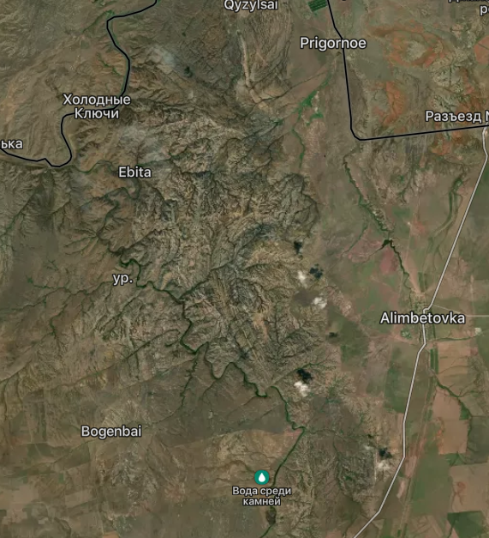

https://commons.wikimedia.org/wiki/Category:Ebita?utm_source=chatgpt.com

https://www.adilet.zan.kz/rus/docs/V09C0003299?utm_source=chatgpt.com

Уже создан заказник «Эбита», прошли государственную экспертизу естественнонаучные обоснования создания заказников «Кобдинский» и «Мартук». Эти заказники степной зоны имеют общие мотивы организации – сохранение эталонных участков разнотравно-ковыльных степей, чудом сохранившиеся при интенсивном хозяйственном освоении территории и восстановившиеся за последние 20 лет в результате развала сельского хозяйства.
Заказник «Эбита», расположенный на левобережье р. Урал (Жайык), на границе с Оренбургской областью, создан для сохранения и восстановления уникальных степей в приречном мелкосопочнике левобережья реки Урал, колочных лесов степной зоны из березы, ольхи, тополя, мест обитания краснокнижных видов флоры и фауны, живописных участков в долинах рек Урал, Эбита, Терекла. Одновременно осуществляется и охрана мест обитания промысловых видов животных: лося, косули, кабана, бобра, водоплавающих и околоводных птиц, тугайных и древесно-кустарниковых зарослей как мест гнездования и отдыха на пролете мигрирующих птиц, многочисленных археологических объектов – остатков древних поселений и курганов бронзового века. Северо-западный участок заказника «Эбита» через реку Урал примыкает к госзаповеднику «Оренбургский», поэтому для орнитофауны уже является единой охраняемой территорией. В зимнее время в период ледостава егеря заказника «Эбита» отмечают миграцию через реку Урал лося, косули и кабана.

https://avestnik.kz/ot-ebity-do-urala/?utm_source=chatgpt.com

https://attain.ucoz.ru/publ/kargalinskie_brillianty/3-1-0-115?utm_source=chatgpt.com

https://silkadv.com/en/content/prirodnyy-zakaznik-ebita

карта https://yandex.kz/maps/ru/org/eb_ta_jergilikti_ma_yzy_bar_memlekettik_tab_qa_maly/83379813510/?ll=58.160383%2C50.950773&z=11.2

https://avestnik.kz/kargalinskaya-pushcha/

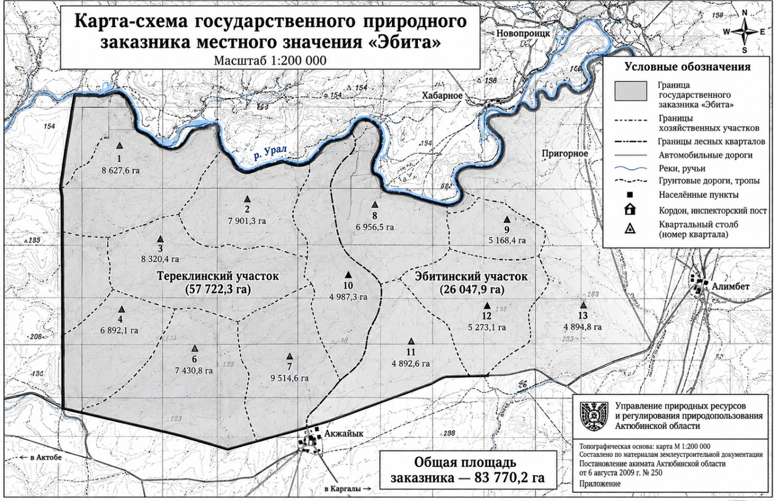

https://wildticketasia.com/ru/850-ebita-nature-reserve-aktobe-region-kazakhstan.html

